2025年春季学期七年级历史下册期中学情调研试卷
（总分100分，时间90分钟）

- 单项选择题（本大题共25小题，每小题2分，共50分）
1．“运送物资最方便的乃是水运……中国主要的江河都是自西向东，没有连接南北的河流。”材料表明隋朝大运河的开通主要是为了（ ）
A．强化边疆管辖 B．巩固国家统一 C．沟通南北交通 D．加强中央集权
2．有人说“隋朝，犹如一颗流星划过历史的夜空，时间虽然短暂却光芒四射”，下列对“流星”的理解，最准确的是（ ）
A．大运河开通 B．实现了统一 C．统治者残暴 D．繁荣而短暂
3．“唐高祖，起义师，除隋乱，创国基。二十传，三百载，梁灭之，国乃改。”由材料可知唐朝的建立者是（ ）
A．李渊 B．李世民 C．李建成 D．李隆基
4．武则天遗言立无字碑，由后人评说自己的功过。下面是四位同学根据掌握的有关历史知识，为武则天墓碑撰写的一句碑文。你认为最恰当的是（ ）
A．我国历史上唯一的女皇帝，提高了妇女地位
B．重用人才，发展农业生产，社会经济继续发展
C．统治残暴，荒淫无道
D．励精图治，使唐朝进入全盛时期
5．“胡食”“胡装”在唐代广为流传；佛学、音乐、舞蹈及马球运动等域外文化涌入，为唐人社会生活增添万千风采。材料表明唐代（ ）
A．诗歌繁荣发展 B．文化兼容并包 C．尚武风气盛行 D．政治体制完善
6．天宝初年，边镇兵力达49万人，安禄山一人更兼任平卢、范阳、河东三镇节度使。这三地之间地域相连，兵力又于诸镇之中最强，拥兵20万，实力强大。相反，中央兵力则不满8万。材料反映了唐玄宗后期（ ）
A．社会矛盾日益尖锐 B．形成了外重内轻的局面
C．励精图治、重用贤能 D．民族交融进一步发展
7．杜甫的诗反映了历史的真情实况，被称为“诗史”。下面这两首诗反映了唐朝不同时期的社会状况，其中的转折点是（ ）
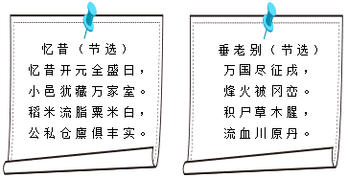
A．宦官专权 B．藩镇割据 C．黄巢起义 D．安史之乱
8．“冲天香阵透长安，满城尽带黄金甲”。是唐末农民起义领袖黄巢的诗句，唐末农民战争（ ）
A．冲击了唐朝统治 B．推翻了唐朝统治
C．平定了安史之乱 D．形成了藩镇割据局面
9．下表是“五代十国的更迭与分立”相关信息，由此可以看出这一时期的社会特征有（ ）
五代 |  |  |  |  | 十国（部分） |  |  |  | 结束
梁 | 唐 | 晋 | 汉 | 周 | 吴 | 吴越 | 闽 | 北汉 | 宋灭北汉
907-  923 | 923-  936 | 936-  947 | 947-  951 | 951-  960 | 902-  937 | 907-  978 | 909-  945 | 951-  979 | 979
①政权并立 ②更替频繁 ③走向统一 ④经济发展
A．①②③ B．①②④ C．①③④ D．②③④
10．宋朝儿童念的《神童诗》，一开头就是“天子重英豪，文章教尔曹；万般皆下品，唯有读书高”。当时民间还流行着这样的俗话“做人莫做军，做铁莫做针”。材料主要表明，宋朝（ ）
A．等级森严 B．商业繁荣 C．重农抑商 D．重文轻武
11．《文献通考》记载：“王安石变法后，熙宁（宋神宗）十年（1077年），国家财政收入与治平（宋英宗）时相比增长了4倍……中央积蓄的钱粟，数十百巨万，作为户部的经费，可以支二十年之用”。此史料反映了王安石变法（ ）
A．抑制土地兼并 B．增加财政收入
C．促进商品经济的发展 D．加强对人民的控制
12．“一度称雄漠北统治契丹的突厥、回纥已经风光不再，而晚唐五代之际中原政权衰微分裂，自顾不暇，都给辽太祖和契丹民族的登台亮相创造了前所未有的契机。”这说明（ ）
A．此时的突厥、回纥已经没有任何影响力 B．中原政权决定了少数民族政权的发展状况
C．辽的兴起和时代大环境有重要关联 D．辽的勃兴完全依靠时代大环境
13．“凡四十年不识干戈，岁遗差优，然不足以当用兵之费百一二焉，则知澶渊之盟，未为失策，而所可痛者，当国大臣，论和之后，武备皆废。”下列观点客观反映材料内容的是（ ）
A．促进了民族间的交融 B．维持长期和平，但削弱了宋的军事力量
C．对宋朝来说是屈辱的 D．北宋在战败的情况下，不得已而签订的
14．2023年春节贺岁电影《满江红》，再现了宋金对峙史实。读下图，选出表述正确的相关史实（ ）
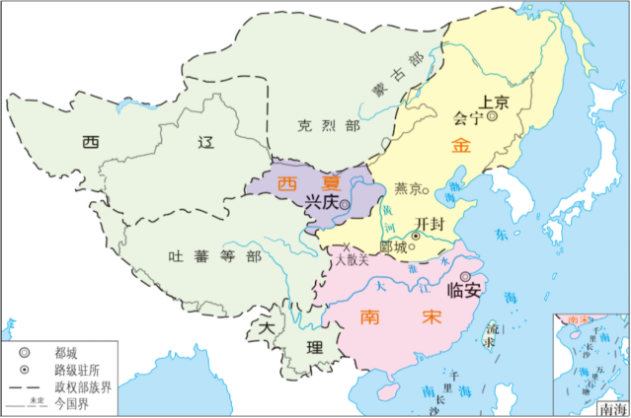
A．西夏是契丹族所建政权 B．金是鲜卑族所建政权
C．南宋给金岁币，金向南宋称臣 D．宋金和议以淮水至大散关一线为分界线
15 . 岳飞是南宋杰出的军队统帅。他治军赏罚分明，以身作则，他率领的部队“冻死不拆屋，饿死不掳掠”，这说明“岳家军”（ ）
- 取得了郾城大捷 B．纪律严明 C．受到民众的拥护 D．作战勇敢
16 . 小历同学在搜集资料时，搜索到宋代地方志《吴郡志》上有“苏湖熟，天下足”的记载。据此可知，宋朝（ ）
A．江浙地区粮食产量高，是重要的粮仓 B．苏湖一带的自然环境优越
C．福建、两广地区农业得到极大的开发 D．北方人口开始大批的南迁
17 . 宋朝是中国瓷器发展史上的辉煌时代。北宋兴起，后来发展成为著名瓷都的是（ ）
A．景德镇 B．广州 C．泉州 D．开封
18 . 宋代商铺林立，有的商铺为了招揽生意，开始以印刷广告的方式宣传自己的商品；北宋前期，四川地区出现世界上最早的纸币——“交子”。上述材料反映了宋代（ ）
A．坊市制被打破 B．商业贸易繁荣 C．纸币广泛使用 D．政府重视商业
19 . 毛泽东在《沁园春·雪》中写道“惜秦皇汉武，略输文采；唐宗宋祖，稍逊风骚。一代天骄，成吉思汗，只识弯弓射大雕。”下列属于“一代天骄”完成的主要业绩是（ ）
A．统一蒙古，建立政权 B．建立元朝，统一全国
C．抗击倭寇，反抗侵略 D．平定叛乱，巩固边疆
20 . 忽必烈继承汗位后，接受汉族儒臣建议，施行“治国安民”的方略，广开言路，整顿吏治，注重农桑，并依照儒生刘秉忠的建议定国号为元，他的这一做法（ ）
A．推动了蒙古族的封建化 B．促进了中原文化的进步
C．提高了汉人的政治地位 D．消除了民族之间的隔阂
21 . 元朝时，在一些少数民族地区不按内地汉族区域置行省，而设置符合该地区该民族特点的管理机构。例如在吐蕃地区设置政教合一的宣政院，对有些地处边远地区民族，在政治上从其本俗，在经济上也听任其固有形式继续存在。这表明元朝（ ）
A．边疆地区实行自治 B．疆域辽阔民族众多
C．民族交融互通有无 D．因地制宜有效治理
22 . 忽必烈在位期间，多次下令严禁军人和豪强“侵害桑稼”，并命令中书省编撰一部农书，最终在1273年制定出了《农桑辑要》。据此可知，元朝（ ）
A．出现我国最早的农书 B．农业技术领先世界
C．手工业获得快速发展 D．政府重视农业生产
23 . “元朝建立后所营建的上都城，在保留蒙古族生活习俗的基础上融合汉族建筑的特点。”“元朝时期，边疆各族成批迁往内地，汉族人也大量来到边疆……各族杂居相处互通婚姻。”这表明当时（ ）
A．积极进行交通设施建设 B．实行开放的对外政策
C．各民族交融的趋势加强 D．全国大一统局面形成
24 . 词，到宋朝进入鼎盛时期。元朝文学的主要成就是曲。除此之外，宋元两朝，书法名家辈出，绘画成就也很突出。推动宋元文学发展的根本原因是（ ）
A．“士”阶层的壮大 B．政府政策的支持 C．商品经济的发展 D．文学艺术的成熟
25 . 北宋沈括《梦溪笔谈》载：“用胶泥刻字，薄如钱唇，每字为一印……若止印三二本，未为简易；若印数十百千本，则极为神速”。文献描述的发明是（ ）
A．造纸术 B．活字印刷术 C．火药 D．指南针

- 材料分析题（本大题共3小题，第26题21分，第27题15分，第28题14分，共50分）
26．为巩固统治，有效治理国家，历代政府不断地探索。阅读材料，回答问题。
材料一 它自隋发端，终止于清朝光绪三十一年（1905年）。在它实施的一千多年间，对中国的政治走向，社会格局乃至世界政治文明的发展都产生了深刻的影响……它抑制了门阀世族势力，扩大了官吏来源，实质上反映了隋唐时期阶级关系的变化；提高了官员的文化素质，有利于政治的清明；大大加强了中央集权，有利于政局的稳定。
——摘编自明心伟《隋唐与明清时期制度的比较》
材料二 唐太宗和唐玄宗前期的统治
 | 唐太宗 | 唐玄宗
政治 | 勤于政事，善于用人、虚心纳谏 | 重用贤能，整顿吏治
经济 | 减轻人民的劳役负担，鼓励发展农业生产 | 发展经济，改革税制
文化 | 增加科举考试科目，鼓励士人报考 | 注重文教，编修经典
材料三 北宋政治的管理示意图
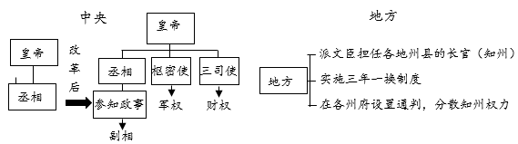
请回答：
- 材料一中的“它”指的是我国古代的哪一制度？（1分）写出该制度正式确立的标志和确立制度的统治者。（2分）根据材料一概括它对中国古代社会产生了哪些影响？（4分）

- 唐太宗和唐玄宗统治时期分别出现了什么盛世局面？（2分）根据材料二归纳唐朝能够出现这两个盛世局面的共同原因。（4分）

- 根据材料三并结合所学知识，指出北宋在中央政治上采取的措施。（2分）该措施的目的是什么？（2分）地方上执行的政治措施产生了怎样的影响？（2分）

- 综合上述材料，概括中国古代治国政策的演变趋势。（2分）

27．唐宋时期，经济一片繁荣景象。阅读材料，回答问题。
任务一：【图片解读】
材料一
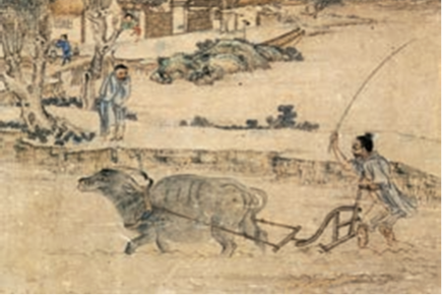
图1 唐代《耕织图》
材料二
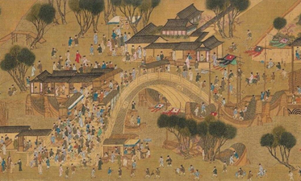
图2（宋）张择端《清明上河图》（局部）
北宋孟元老在《东京梦华录》中描述汴京商市的繁荣时说：市人通宵达旦，往来不绝；大街小巷叫卖食品杂物的小贩“吟叫百端”，大小商店铺席连绵不断，夜市直至三更才结束，五更又开早市。
- 根据材料一指出耕地的农民可能使用的耕地工具。（1分）请再举出一例唐朝发明的农业生产工具。（1分）根据材料二并结合所学知识，找出两例史实证明北宋经济的繁华。（2分）

任务二：【史料解读】
材料三 海上丝绸之路最早可追溯至汉代。唐中后期，陆上丝绸之路因战乱受阻……而海路又远比陆路运量大、成本低、安全度高，海路便取代陆路成为中外贸易主通道。而宋代造船业发达，朝廷鼓励海外贸易。海上丝绸之路在宋朝达到空前繁盛，明朝海禁后衰落。
——摘编自薛海燕《海上丝绸之路》
- 根据材料三指出“海上丝绸之路在宋朝达到空前繁盛”的因素。（2分）结合所学知识回答，宋朝为管理海外贸易设置了什么机构对其进行管理。（1分）

任务三：【数据解读】
材料四
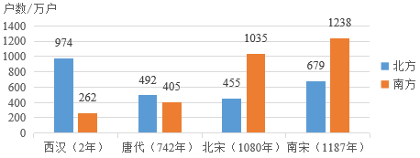
西汉至南宋南北方户数变化
- 材料四中的数据反映了唐朝到南宋的户数出现了什么变化？（2分）它反映了唐宋时期社会发展出现的什么经济现象？（1分）这一经济现象最终完成在何时完成？（1分）并结合所学知识分析该现象发生的根本原因。（2分）

- 综合上述材料，归纳促进中国社会经济发展的因素有哪些？（2分）

28．交往是人类社会发展的动力。阅读材料，回答问题。
材料一
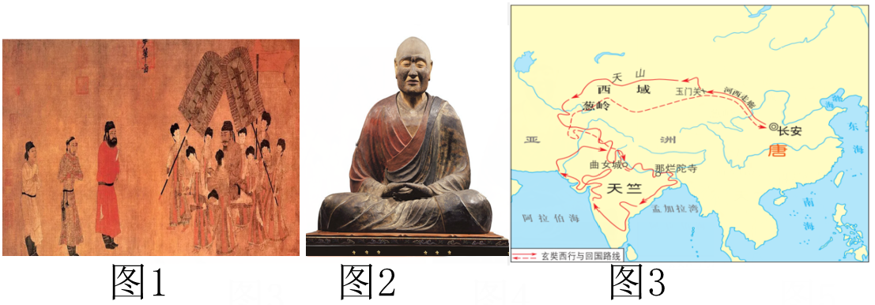
材料二 沙陀族立的后唐、后晋与后汉王朝，并未带来严重的种族歧视与压迫，反而历经摸爬滚打促成了各民族的融汇。恰恰在这一时期之后，所谓蕃兵胡将问题，河北、河东地区的“胡化”问题，不再成为纳入士大夫视野的严重问题。活动在中原地区的沙陀、粟特、回鹘等民族，有许多就地融入了汉族社会。这一时期民族之间的隔阂与偏见逐渐减少，“胡”“汉”观念也逐渐淡薄。
——摘编自邓小南《论五代宋初“胡/汉”语境的消解》
材料三
序号 | 史实
① | 主要外国使团入唐次数:阿拉伯帝国37次、越南24次、新罗26次、波斯26次、日本13次、天生25次、东罗马帝国7次、粟特的安国17次、粟特的石国21次、粟特的曹国8次、高丽7次、斯里兰卡5次。
② | 日本政府任命曾长期居留中国并熟知中国典章制度的高向玄理等人为国博士，于646年至718年基本完成了政治改革，建立了古代天皇制国家，确立了中央集权制度。
③ | 唐太宗时增订完成了十部乐，分别为燕乐、清商乐、西凉乐、天竺乐、高丽乐、龟兹乐、安国乐、疏勒乐、康国乐、高昌乐。这些乐舞融合了域外音乐和乐器，在长安有着压倒传统乐舞的优势。
请回答：
(1)材料一中的三幅图片分别与哪一历史事件有关？（请将对应的序号填入答题卡的横线上）（3分）
图1： ；图2： ；图3： 。
（①玄奘西行 ②文成公主入藏 ③鉴真东渡）

- 根据材料二并结合所学知识，简述五代宋初“胡”“汉”观念有何变化。（2分）

- 根据材料三，归纳唐朝时期对外交往的特点。（3分）

- 综合上述材料，从“民族交流、对外开放”中选取一个角度，围绕“促进社会发展”的因素提出观点，根据材料并结合所学知识进行论述。（要求：观点明确，列举两例史实，史论结合，逻辑清晰，总结提升。）（6分）

2025年春季学期七年级历史下册期中学情调研试卷（参考答案）
一、选择题：每小题只有一个正确答案，共25小题，每小题2分，共50分。
题号 | 1 | 2 | 3 | 4 | 5 | 6 | 7 | 8 | 9 | 10
答案 | C | D | A | B | B | B | D | A | A | D
题号 | 11 | 12 | 13 | 14 | 15 | 16 | 17 | 18 | 19 | 20
答案 | B | C | B | D | B | A | A | B | A | A
题号 | 21 | 22 | 23 | 24 | 25
答案 | D | D | C | C | B

二、材料分析题：第26题21分；第27题15分；第28题14分；共50分。
26．（1）制度：科举制；（1分）
标志、统治者：进士科的设立；隋炀帝。（2分）
影响：①抑制了门阀世族势力，扩大了统治基础（或抑制了门阀世族势力，扩大了官吏来源）；②提高了官员的文化素质，促进了社会积极向学的风气（或提高了官员的文化素质，有利于政治的清明）；③有利于社会阶层的流动；④加强了中央集权；⑤利于社会公平公正，利于政局稳定。（4分）
（2）盛世局面：贞观之治、开元盛世。（2分）
共同原因：善于用人、重视经济发展、完善科举制（或重视教育）。（4分）
（3）措施：分化事权，削弱相权。（或增设多个副宰相/设立多重机构）。（2分）
目的：防止宰相权力过大（2分）
影响：加强了中央集权或造成管理机构臃肿。（2分）
- 趋势：逐步重视、完善教育（科举）制度；皇权不断加强，相权不断削弱；中央集权不断加强，地方权力不断削弱。（2分）
27．（1）耕作工具：曲辕犁。（1分）
另一例生产工具：筒车。（1分）
史实：店铺繁多，人民往来络绎不绝；出现大量小商贩；城市经济的发展打破时间的限制。（2分）
（2）因素：陆上丝绸之路因战乱受阻；海路运量大、成本低、安全度高；政府鼓励海外贸易，宋代造船业发达。（2分）
机构：市舶司。（1分）
（3）变化：唐朝至南宋年间，南方人口超过北方人口（或南方人口增加，北方人口减少；南方人口占全国人口比例变大，北方人口占比减小）。（2分）
经济现象：经济重心南移。（1分）
时期：南宋。（1分）
根本原因：北人南迁，带来大量劳动力和先进的生产技术和生产经验。（2分）
（4）因素：生产工具的改进；政府的支持和鼓励；实行开放的对外政策；国家开放；重视农业等。（2分）
28．（1） ② ③ ①（3分）
（2）民族交融加深；民族之间的隔阂与偏见减少；“胡”“汉”观念逐渐淡薄。（任答两点）（2分）
（3）特点：交往领域广泛；交往国家多；交往频繁；交往具有双向性等。（任答三点）（3分）
（4）示例一：观点：民族交流与交融推动社会发展。（6分）
论述：唐朝实行开明的民族政策，与各民族友好交往。如文成公主入藏，唐蕃和亲，促进了吐蕃经济和社会的发展，巩固了统一的多民族国家；五代宋初的胡、汉交流，使中原地区的沙陀、粟特、回鹘等民族融入汉族社会，推动胡汉共同发展。
综上所述，民族交往与交融有利于推动社会发展，我们应积极维护民族团结，促进民族交融。
示例二：观点：对外开放推动社会发展。
论述：唐朝实行开放的对外政策，中外交往频繁。如鉴真东渡，在日本传授佛经，传播中国医药、书法、建筑等，为中日文化交流作出了卓越贡献，加强了唐朝在世界的影响力；玄奘西行天竺，为中国佛教发展和中印友好交往作出了杰出贡献。
综上所述，对外开放增进了中外交往，促进社会发展和国家繁荣，我们要坚持对外开放。

